

Az OTP Alapkezelő Zrt. befektetési alapjainak
2025. I. féléves jelentése

Tartalomjegyzék

A mögöttes tőkepiacok féléves teljesítménye 3
Az OTP befektetési alapok állandó adatai 6
Nyilvános, nyíltvégű alapok 7
OTP CETOP USITC ETF Alap 7
OTP Tőzsdén Kereskedett BUX Indexkövető Alap 11
Nyilvános, zártvégű alapok 15
OTP AI Infrastruktúra Tőkevédett Származtatott Zártvégű Alap 16
OTP Digitális Biztonság Tőkevédett Származtatott Zártvégű Alap 20
OTP Energiatrend Hozamvédett Zártvégű Alap 24
OTP Megatrend Hozamvédett Zártvégű Alap 28
OTP Megatrend II. Hozamvédett Zártvégű Alap 32
OTP Ökotrend Hozamvédett Zártvégű Alap 36

A mögöttes tőkepiacok féléves teljesítménye

Hazai, amerikai és európai állampapírpiacok

2025 első félévét a hozamgörbék meredekebbé válása jellemezte, ezen belül azonban divergencia volt megfigyelhető a kötvénypiacok között: míg az Egyesült Államokban a teljes hozamgörbén hozamcsökkenést láthattunk, addig Európában ez csak a görbe elejére mondható el, a hosszabb lejáratú kötvények hozamai emelkedtek.
Az első negyedévben az új amerikai kormányzat tétovázás nélkül belekezdett a beharangozott intézményi átalakításba és a kereskedelmi háborúba. A kilátásba helyezett vámok rontották a növekedési kilátásokat, illetve emelték a hosszútávú inflációs várakozásokat, amik hatására a stagflációs vagy egyenesen recessziós forgatókönyvek egyre valószínűbbé váltak. Európában a költségvetési kiadások védelmi fókuszú emelésével váratlanul gyors és határozott politikai reakciót hozott egyrészt a német választások eredménye, másrészt az erősödő kétely az USA érdekeltségében a nyugati szövetségi rendszer egységének fenntartására. A piac gyorsan felárazta az európai növekedési kilátásokat, ami a költségvetési hiányok várt növekedésével karöltve az európai hozamok megugrásához vezetett. A kereskedelmi háború áprilistól még magasabb fokozatba lépett, amikor Trump elnök sokkoló mértékű globális vámokat jelentett be. A végrehajtást azonban elhalasztották és a beinduló egyezkedésekben a piacok a konstruktívabb narratívát találták meg; a félév végére hatalmasat korrigálva a kockázatos eszközök összeszedték magukat, a részvénypiacok új csúcsokra emelkedtek. A kötvénypiac is gyorsan magához tért és a hozamok az átmeneti megugrás után a március végi szintekhez közeledtek, ugyanakkor a hozamgörbe jóval meredekebb maradt minden piacon.
A jegybanki politikákban is divergenciát láthattunk a fejlett országokban. Európában az EKB négy alkalommal csökkentette az alapkamatot, ami így 3-ról 2%-ra változott a félévben. Ezzel szemben a Fed a 4,25-4,5%-os sávban tartotta az irányadó rátát, amit a cél felett ragadt inflációval és az erősnek mutatkozó munkaerőpiaccal magyaráztak. Az év hátralévő részére már csak az USA-ban áraznak kamatvágást, azonban a Fed nincs könnyű helyzetben: az infláció nem mutat jelentős mérséklődést, ezzel szemben pedig a munkaerőpiacon mintha már látszódnának lassulás jelei. Emellé a kamatvágásokat egyre hangosabban követeli a kormányzat, amivel az intézményrendszerbe vetett bizalom aláásásán kívül egyéb dolgot nem sikerült elérni egyelőre.
Itthon az európai folyamatokhoz hasonló mozgás jellemezte a kötvénypiacot, a teljes hozamgörbén emelkedtek a hozamszintek az év első hat hónapjában. Az év elején a vártnál magasabb inflációs számok jöttek ki, amik így a kamatvágási várakozásokat is folyamatosan kitolták. Mindezek hatására nyomás alá kerültek a kötvények. Erre erősített rá először az európai hozamok emelkedése, majd a vámháború felpörgése. Március végére a 10 éves kötvényhozam 7,2% fölé emelkedett. Innen a nemzetközi hangulat javulásával sem tudott érdemben korrigálni, inkább sávban mozogtak a hosszú hozamok, a félévet végül 7%-on fejezte be a 10 éves hozam. A hozamemelkedés hatására a hosszú lejáratú állampapírokat tömörítő MAX index 2,09%-os teljesítményével alulteljesítette a rövid kötvényeket lekövető RMAX index 2,51%-os hozamát.
Az MNB a pozitív reálkamat tartásának céljával és az EURHUF árfolyam támogatása miatt 2025-ben nem változtatott a 6,5%-os alapkamaton. Kommunikációjában az új jegybanki vezetőség sem változtatott, marad az adatvezérelt, óvatos üzemmód. Az infláció év elején 5,6%-ig emelkedett, majd onnan sikerült lecsökkennie 4,6%-ra. A kialakult reálhozamszint javította a forint vonzerejét, amit az EURHUF árfolyam is tükrözött, így a 2024-es lecsúszást követően 2025 első felében egy sokkal stabilabb, erősödő hazai devizát láthattunk.

Hazai és közép-kelet-európai részvénypiacok

Míg 2024 második fele többnyire oldalazással telt a közép-kelet-európai részvénypiacok számára, addig a 2025-ös évkezdet szinte azonnal irányváltást hozott. Az első 6 hónap hozama forintban mérve 23,03%-os volt, amely teljesítmény globálisan is a legjobb részvénypiaci indexek közé repítette a régió legnagyobb forgalmú vállalatait reprezentáló CETOP indexet. Panaszra egyik részpiac sem adott okot, de a legnagyobb likviditás, az orosz-ukrán háború lezárásának újdonsült reménye Donald Trump hivatalba lépésével a legnagyobb lengyel cégeket tömörítő WIG20 indexnek kedvezett legjobban, amelynek forintban mért teljesítménye 29,81% volt, míg a magyar BUX 23,12%-ot, valamint a cseh PX 22,57%-ot hozott. Politikai fronton fontos változások történtek. Romániában a liberális Nicușor Dan, míg Lengyelországban a Jog és Igazságosság párt által támogatott Karol Nawrocki nyerte az elnökválasztást. Az optimizmust egyik esemény sem törte meg, és egyelőre azok a félelmek is megalapozatlannak tűnnek, amelyek a lengyel európai uniós források ismételt befagyasztását vagy késleltetését vizionálták a korábbi kormánypárt által támogatott Nawrocki győzelme esetén. A budapesti parketten a kisebb likviditású papírok között komoly szárnyalást láthattunk az Állami Nyomda (+100,48%), valamint a 4IG (+98,48%) részvényárfolyamában is, míg a blue chipek közül a Magyar Telekom árfolyama emelkedett a legtöbbet (+39,72%), de az OTP Bank részvényeinek jó teljesítménye is folytatódott, amely szintén több, mint 24%-ot emelkedett. A lengyel bankszektort leképező index, a WIGBANK, az európai bankszektort követve szintén erős számokat produkált. Az árfolyam forintban mérve 30,23%-ot emelkedett az időszak alatt, és a második negyedéves jelentésekből arra is fény derült, hogy a több, mint 1,5 éves szünet után májusban folytatódó lengyel kamatcsökkentési ciklus sem törte le látványosan a kamatmarzsokat, valamint a nemteljesítési arány a bankok hitelportfólióiban továbbra is nagyon alacsony szinten maradt. Az amerikai politika igazi hullámvasutat okozott nemcsak a tőkepiacokon, hanem a makrogazdaságra vonatkozó várakozásokban is. Míg az év elején úgy tűnt, Donald Trump fő külpolitikai fókuszában az orosz-ukrán háború lezárása lesz, hamar kiderült, hogy országa külkereskedelmi deficitének csökkentése magasabb prioritást élvez, így a világ minden országával egyhangúan az Európai Unió országai is magasabb vámrátákhoz lesznek kénytelen igazodni a következő időszakban. Ezt ellensúlyozandó a Németország által megszavazott rekordméretű fiskális lazítás, amelynek pozitív hatásaiból a régió országai – főképp ipari kapacitásaikon keresztül – szintén részesedhetnek. Ennek ellenére a gazdasági kép vegyesen alakult, a cseh üzleti és fogyasztói bizalmi környezet a kérdőíves felmérések alapján érdemben javult, míg a lengyel feldolgozóipari beszerzési menedzser index adatai a 2024 év végi neutrális szintről az első félév végén moderált pesszimizmusról, csökkenésről számoltak be. Ennek ellenére mindkét említett két ország GDP-je erősen alakult, a lengyel gazdaság 3,4%-kal, míg a cseh 2,4%-kal bővült. Ugyanezen ütem Magyarország esetében 0,1%, Románia esetében 0,3% volt. Folytatódott több régiós jegybank kamatcsökkentési ciklusa, Lengyelországban 75 bázispontos, Csehország 50 bázispontos vágást eszközöltek, míg Magyarország és Románia esetében szinten tartották a rátát.

Globális feltörekvő részvénypiacok

Az első félévben a globális tőkepiacokat döntően a vámokkal kapcsolatos amerikai nyilatkozatok, a kereskedelmi tárgyalások és az ezekből fakadó volatilitás határozta meg. Februárban a kínai technológiai szektor különösen erős volt, a politikai támogatás és szabályozási környezet enyhülése segítette a nyomott árazású részvények felértékelődését. Az április eleji vámok bejelentésekor az egész globális részvénypiac esett, nem volt ez alól kivétel a kínai piac sem, bár a befektetők remélték, hogy kormányzati stimulus és amerikai enyhülés fordulatot hozhat. Májusban javult a hangulat: a tárgyalások előrehaladása és a gyorsjelentések támogatták a részvénypiacokat. Kínában is segítette ez a piacot, de a hónap végére újra nyomás alá került. Ázsiában a legüdébb színfolt egyike a dél-koreai tőzsde piac volt, amelyet az új elnök megválasztását övező bizalom erősen táplált, reformtörekvése és átláthatóbb vállalatirányítási programja segítette a tőkebeáramlást az országba. A leggyengébb piacok egyike a thai volt, amely több mint 20%-ot esett politikai instabilitása, illetve határincidense miatt. Az indiai piac az amerikaihoz hasonlóan mozgott, az esést ledolgozta májusban és új idei csúcsokra ment. Dél-Amerika a 2024-ben remeklő Argentínát leszámítva jól teljesített, érdemes lesz majd 2026 végén a brazil választásokat is követni. Törökországban a stabilizálódás jelei mutatkoztak, miután márciusban politikai hírek rázták meg a piacot. Az ellenzék vezetőjét börtönbe zárták, ez okozott nagy turbulenciát a piacon, azonban a félévhez közeledve az esés nagyobb részét ledolgozta a részvénypiac, mert a gazdaság jó eredményeket tükrözött. Az olajhoz kapcsolódó cégek erősödtek a Közel-Kelet feszültségei nyomán, miközben a piac összességében továbbra is optimista maradt.
A fejlődő piaci eszközosztályt reprezentáló MSCI Emerging Market index forintban 1,25%-ot esett, amely részben ugyan a forint erejének tekinthető, azonban ezt figyelembe véve sem jó teljesítmény. Legjobban a dél-koreai tőzsde teljesített, amely 21,3%-ot emelkedett forintban, míg a többi ázsiai piac eséssel zárta az első félévet. A török piac legfőképpen a politikai okoknak köszönhetően 18,7%-kal került lejjebb forintban kifejezve. A dél-amerikai tőzsdék közül legjobban a kolumbiai teljesített (+19,0%), de nem maradt el tőle sokkal a legnagyobb piac, a brazil sem (+12,7%).

Fejlett részvénypiacok

A fejlett piaci részvények forintban számítva vegyes eredményt értek el és jóval volatilisebb időszakot tudhatnak maguk mögött, mint az előző félév. Az év első két hónapja során közzétett negyedéves jelentések még erős profitabilitásról szóltak, és a vállalatok rövid távon is optimistán tervezték a beruházásaikat. A részvénypiacok azonban február második felében már a közeljövőben várható gazdaságpolitikai bizonytalanságot kezdték árazni. A makroadatok alapján az amerikai lakossági fogyasztás ekkor még változatlanul erős volt és az új német kormány által napirendre tűzött költségvetési expanzió is támogatólag hatott a piaci hangulatra. Németországban elsősorban infrastrukturális és védelmi beruházásokat a fókuszba állítva és kisebb mértékben tiszta energiaforrásokra és környezetvédelemre is fordítanak új forrásokat, elsődlegesen az államadósságot és költségvetési deficitet korlátozó törvényi keretek feloldásával. Ezek a nagyívű intézkedések rövid távon a német GDP-re vonatkozó várakozások megemelését vonták maguk után. Márciusban azonban Trump elnök elkezdte beváltani a választási kampánya során meghirdetett új vámpolitikát, és elsősorban az Egyesült Államokkal szövetséges és szoros kapcsolatban álló országokból (Mexikó, Kanada, EU) áramló importra vetett ki védővámokat. Erre már idegesen reagált a piac, a részvénypiaci volatilitást árazó index 7 hónapos csúcsot ért el. Április elején azonban valóságos sokkhatásként érte a tőzsdéket az USA majdnem globálisan kiterjesztett védővám intézkedése, melyet követően rövid idő alatt több mint 10%-ot estek a vezető fejlett piaci részvényindexek. Nem sokkal a bejelentést követően azonban az amerikai vezetés bejelentette a vámok kivetésének 90 napos elhalasztását és szorgalmazta a tárgyalásos megoldás keresését a főbb kereskedelmi partnerekkel. Erre már elkezdett visszaszivárogni a befektetői bizalom és kockázatvállalás, mely segítségével az amerikai S&P 500 index a hónapot pluszban zárta. A májusban bejelentett további, a korábbinál is magasabb vámkulcsok kiszabása egyes cikkcsoportokra már nem mozgatta meg jelentősen a fejlett részvénypiacokat és a volatilitás is mérsékelt tartományban maradt, uralkodó nézetté vált, hogy a kérdéses felek érdekeltek a megegyezés elérésében és sikerrel is fognak járni. Ezzel párhuzamosan azonban az európai vállalati szektor profitabilitásárára vonatkozó rövid távú várakozások jelentősen csökkentek és az Egyesült Államokbeli fogyasztói bizalom is a gyengélkedés jeleit kezdte mutatni. Az Irán és Izrael között kirobbant konfliktus egy egyszeri rövid ideig tartó és kis mértékű megugrást okozott részvénypiacok várt volatilitásában, ám végül ez kevéssé materializálódótt alacsonyabb árfolyamokban.
A félév során az amerikai Nasdaq 100 index 5,58%-ot (forintban 10,50%-ot csökkent), az S&P500 index 4,51%-ot (forintban 11,41%-ot csökkent), a német DAX index 18,27%-ot (forintban 13,52%-ot), a japán Nikkei index 4,11%-ot (forintban 3,62%-ot csökkent), a brit FTSE 100 index 8,42%-ot (forintban 0,69%-ot) és a nyugat európai Euro Stoxx 50 index 8,42%-ot emelkedett (forintban 4,62%-ot).

Az OTP befektetési alapok állandó adatai

1. Általános adatok

Az alapkezelő társaság | neve | OTP Alapkezelő Zrt.
Az alapkezelő társaság | székhelye | 1026 Budapest, Riadó utca 1-3.
A letétkezelő társaságok | neve | OTP Bank Nyrt.
A letétkezelő társaságok | székhelye  neve székhelye | 1051 Budapest, Nádor u. 16.  UniCredit Bank Hungary Zrt.  1054 Budapest, Szabadság tér 5-6
A forgalmazó | neve | OTP Bank Nyrt.
A forgalmazó | székhelye | 1051 Budapest, Nádor u. 16.
A könyvvizsgáló | neve | Ernst & Young Könyvvizsgáló Kft.
A könyvvizsgáló | székhelye | 1132 Budapest, Váci út 20.

2. Az OTP Alapkezelő Zrt. igazgatóságában és vezető állású személyi körében 2025. I. féléve során nem történt változás.

3. Az Alapkezelő személyi állománya

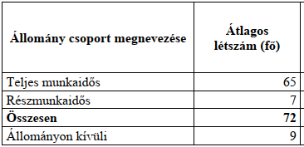

4. Az alapok hitelfelvételei

Az OTP Alapkezelő Zrt. által kezelt befektetési alapok 2025. első félévében nem vettek fel hitelt.

5. Kiegészítő információ:

Az egyes alapok estében az adatok bemutatása során az alábbiak szerint járunk el:

- Nettó eszközérték: A különböző befektetési jegy sorozatok nettó eszközértéke összesen.
- Egy jegyre jutó nettó eszközérték (NEÉ): az alap „A” sorozatának árfolyama.
- Befektetési jegy állomány: az alap összes sorozatába tartozó befektetési jegyek összege.

Nyilvános, nyíltvégű alapok

Beszámoló az I. félévről –

OTP CETOP USITC ETF Alap

1. Általános adatok:

Az alap típusa: nyilvános, nyíltvégű értékpapír-befektetési alap
Az alap futamideje: 2024. április 8-tól határozatlan ideig

A hivatalos nettó eszközérték számítás alapján az alap nettó eszközértéke és egy jegyre jutó nettó eszközértéke:

Dátum | nettó eszközérték (EUR) | havi változás (EUR) | egy jegyre jutó NEÉ (EUR) | havi változás (EUR)
2024.12.31 | 25,019,716 |  | 10.646688
2025.01.31 | 27,298,694 | 2,278,978 | 11.616465 | 0.969777
2025.02.28 | 29,920,846 | 2,622,152 | 12.212590 | 0.596125
2025.03.31 | 35,811,562 | 5,890,716 | 12.565460 | 0.35287
2025.04.30 | 36,367,786 | 556,224 | 12.540616 | -0.024844
2025.05.30 | 40,886,852 | 4,519,066 | 13.405525 | 0.864909
2025.06.30 | 43,506,968 | 2,620,116 | 13.811736 | 0.406211

A hivatalos nettó eszközérték számítás alapján a befektetési jegy tárgyidőszaki nyitó állománya 2,350,000 db, a tárgyidőszak záró befektetési jegy állománya pedig
3,150,000 db volt.

2. A befektetési politikára ható fontosabb tényezők és az alap befektetési stratégiájának bemutatása:

Az alap célja, hogy a befektetési jegyeit megvásárlók számára egyszerű befektetési lehetőséget teremtsen a közép-kelet-európai régió legnagyobb tőzsdén jegyzett vállalatainak részvényeibe. Az alap vagyona az I. félévben 25 millióról 43,5 millió euróra nőtt.

3. Vagyonkimutatás

4. Mérleg

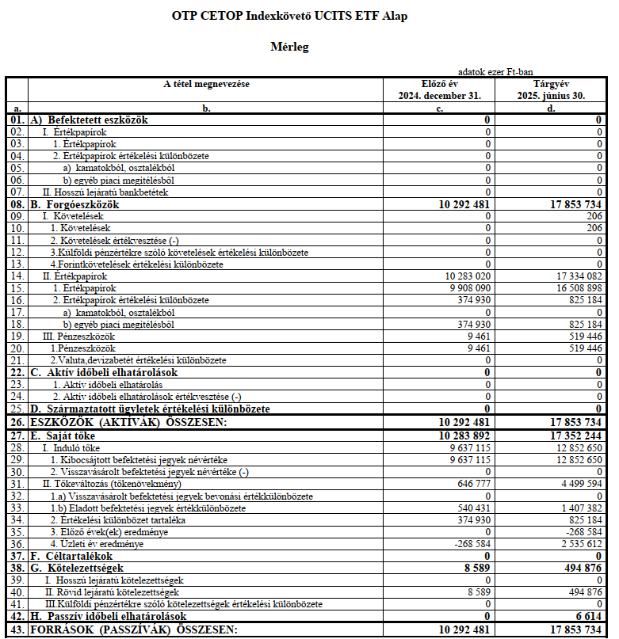
5. Eredménykimutatás

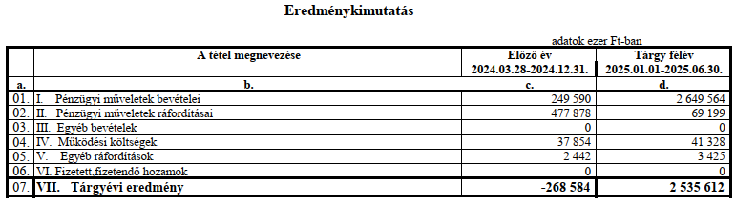

Beszámoló az I. félévről –

OTP Tőzsdén Kereskedett BUX Indexkövető Alap

1. Általános adatok:

Típusa: tiszta részvény alap
Futamideje: 2006.12.04-től határozatlan ideig

A hivatalos nettó eszközérték számítás alapján az alap nettó eszközértéke és egy jegyre jutó nettó eszközértéke:

Dátum | nettó eszközérték (Ft) | havi változás (Ft) | egy jegyre jutó NEÉ (Ft) | havi változás (Ft)
2024.12.31 | 4,264,863,726 |  | 3046.331233
2025.01.31 | 4,919,850,363 | 654,986,637 | 3279.900242 | 233.569009
2025.02.28 | 5,345,464,128 | 425,613,765 | 3340.91508 | 61.014838
2025.03.31 | 5,778,745,436 | 433,281,308 | 3399.262021 | 58.346941
2025.04.30 | 6,357,972,549 | 579,227,113 | 3532.206972 | 132.944951
2025.05.30 | 6,777,943,451 | 419,970,902 | 3663.753217 | 131.546245
2025.06.30 | 7,005,162,249 | 227,218,798 | 3736.086533 | 72.333316

A hivatalos nettó eszközérték számítás alapján a tárgyidőszak nyitó befektetési jegy állománya 1,400,000 db volt, mely a tárgyidőszak végén 1,875,000 db volt.

2. A befektetési politikára ható fontosabb tényezők és az alap befektetési stratégiájának bemutatása:

Az OTP Tőzsdén Kereskedett BUX Indexkövető Alap (BUX ETF) egy tőzsdén kereskedett alap, amelynek befektetési stratégiája, hogy minél jobban leképezze a BUX Index összetételét és kövesse teljesítményét. A beszámolási időszakban ez sikeres volt, ugyanis az alap alacsony követési hibával a BUX hozamát megközelítő teljesítményt ért el. Az alap vagyona az első félévben az év eleji 4,3 milliárdról 7 milliárd Ft-ra nőtt.

- Vagyonkimutatás

- Mérleg

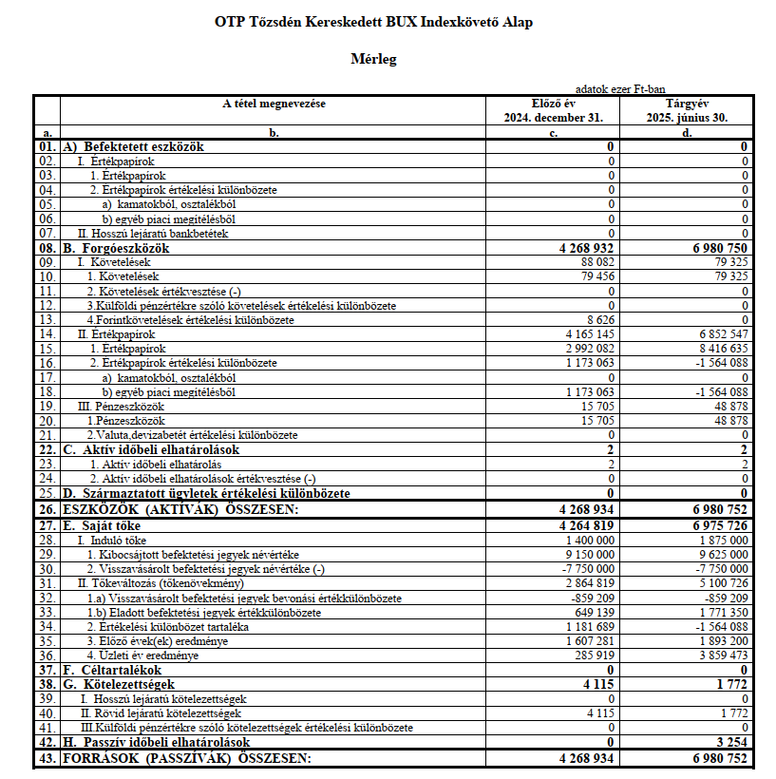

- Eredménykimutatás

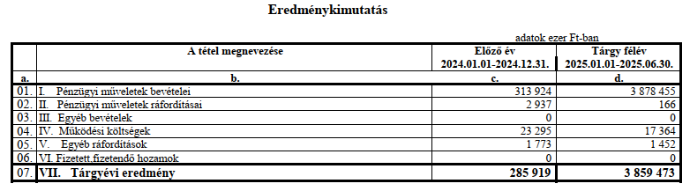

Nyilvános, zártvégű alapok

Kibocsátói nyilatkozat

Az OTP Alapkezelő Zrt. a 24/2008 (VIII.15.) PM Rendelet (a továbbiakban: Rendelet) 1. paragrafusa értelmében az általa létrehozott és kezelt nyilvános, zártvégű befektetési alapok tekintetében az alábbi nyilatkozatot teszi:

Az OTP Alapkezelő a Rendelet 2. melléklet 2.3.2. pontja alapján kijelenti, hogy az alapok féléves beszámolóját független könyvvizsgáló nem vizsgálta. A Rendelet 2. melléklet 2.4. pontja alapján kijelenti továbbá, hogy az alkalmazható számviteli előírások alapján az alapok féléves beszámolója valós és megbízható képet ad a kibocsátó eszközeiről, kötelezettségeiről, pénzügyi helyzetéről, valamint nyereségéről és veszteségéről, továbbá az alapok vezetőségi jelentése megbízható képet ad a kibocsátó helyzetéről, fejlődéséről és teljesítményéről, ismerteti a pénzügyi év hátralévő hat hónapját érintő főbb kockázatokat és bizonytalansági tényezőket.

Jelen nyilatkozatot az OTP Alapkezelő az általa kezelt nyilvános, zártvégű alapok féléves jelentéséhez kapcsolódóan adta ki.

Budapest, 2025. augusztus
Beszámoló az I. félévről –

OTP AI Infrastruktúra Tőkevédett Származtatott Zártvégű Alap

1. Általános adatok:

Az alap típusa: nyilvános, zártvégű értékpapír-befektetési alap
Az alap futamideje: 2025. februártól 2028. szeptember 29-ig

A hivatalos nettó eszközérték számítás alapján az alap nettó eszközértéke és egy jegyre jutó nettó eszközértéke:

Dátum | nettó eszközérték (Ft) | havi változás (Ft) | egy jegyre jutó NEÉ (Ft) | havi változás (Ft)
2025.03.31 | 20,727,149,807 |  | 10004.73507
2025.04.30 | 21,151,881,676 | 424,731,869 | 10209.74781 | 205.012742
2025.05.30 | 21,945,935,203 | 794,053,527 | 10593.02749 | 383.279672
2025.06.30 | 22,656,636,224 | 710,701,021 | 10936.07395 | 343.046463

A forgalomban lévő befektetési jegyek száma 2025. június 30-án 2,071,734 db volt, amely megegyezik a tárgyidőszaki nyitóállománnyal. Az Alap zártvégű jellegéből adódóan a jegyzési időszak lezárultával új befektetési jegyek nem kerültek forgalomba. Az Alap befektetési jegyei bevezetésre kerültek a Budapesti Értéktőzsde kereskedési rendszerébe.

2. Vezetőségi jelentés:

Az alap befektetési univerzuma kiterjed pénzpiaci, kötvény, és az alap tematikájának megfelelő részvénypiacokra is. Eszközeinek döntő része kamatozó eszközökbe kerül befektetésre, amelyek biztosítják a tőkevédelmet. Az alap hozamát pedig a mögöttes befektetés, a Solactive Global AI Infrastructure Index NTR-re szóló opció futamidő alatt elért teljesítménye határozza meg. Ez a globális kitettségű index olyan nagyvállalatok részvényeiből összeállított kosár, amelyek a mesterséges intelligenciával kapcsolatos technológiák és alkalmazások infrastruktúrájának biztosításához járulnak hozzá.
A mérleg lezárása után lényeges esemény az Alap tárgyévi gazdálkodásával kapcsolatban nem került felszínre. A beszámoló időszakában az Alap nem fizetett hozamot.

3. Vagyonkimutatás:

4. Mérleg
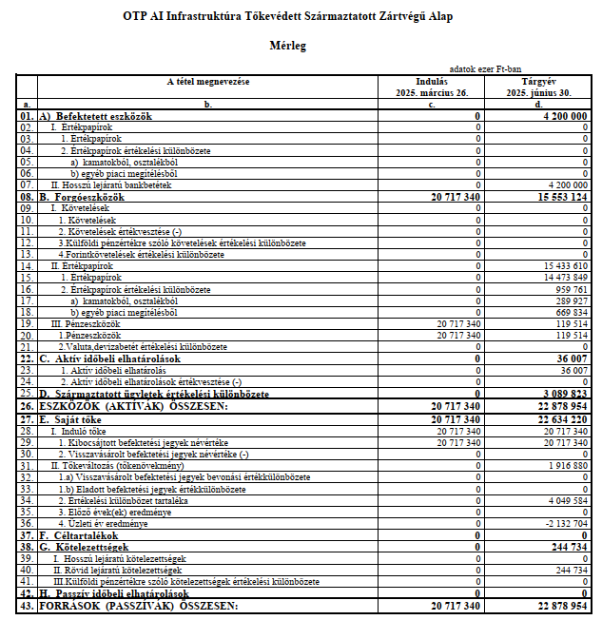
- Eredménykimutatás
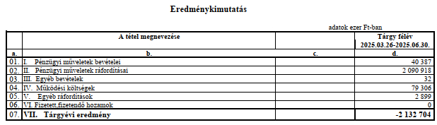

Beszámoló az I. félévről –

OTP Digitális Biztonság Tőkevédett Származtatott Zártvégű Alap

- Általános adatok:

Az alap típusa: nyilvános, zártvégű értékpapír-befektetési alap
Az alap futamideje: 2025. márciustól 2028. november 15-ig

A hivatalos nettó eszközérték számítás alapján az alap nettó eszközértéke és egy jegyre jutó nettó eszközértéke:

Dátum | nettó eszközérték (Ft) | havi változás (Ft) | egy jegyre jutó NEÉ (Ft) | havi változás (Ft)
2025.05.30 | 13,604,981,997 |  | 10015.09222
2025.06.30 | 13,698,638,270 | 93,656,273 | 10084.0358 | 68.943583

A forgalomban lévő befektetési jegyek száma 2025. június 30-án 1,358,448 db volt, amely megegyezik a tárgyidőszaki nyitóállománnyal. Az Alap zártvégű jellegéből adódóan a jegyzési időszak lezárultával új befektetési jegyek nem kerültek forgalomba. Az Alap befektetési jegyei bevezetésre kerültek a Budapesti Értéktőzsde kereskedési rendszerébe.

- Vezetőségi jelentés:

Az alap befektetési univerzuma kiterjed pénzpiaci, kötvény, és az alap tematikájának megfelelő részvénypiacokra is. Eszközeinek döntő része kamatozó eszközökbe kerül befektetésre, amelyek biztosítják a tőkevédelmet. Az alap hozamát pedig a mögöttes befektetés, a Solactive Cybersecurity Fixed VT Indexre szóló opció futamidő alatt elért teljesítménye határozza meg. Ez a globális kitettségű index olyan nagyvállalatok részvényeiből összeállított kosár, amelyek a digitális technológiák térnyeréséhez kapcsolódó új biztonsági kihívások megoldásához járulnak hozzá.
A mérleg lezárása után lényeges esemény az Alap tárgyévi gazdálkodásával kapcsolatban nem került felszínre. A beszámoló időszakában az Alap nem fizetett hozamot.

- Vagyonkimutatás:

- Mérleg

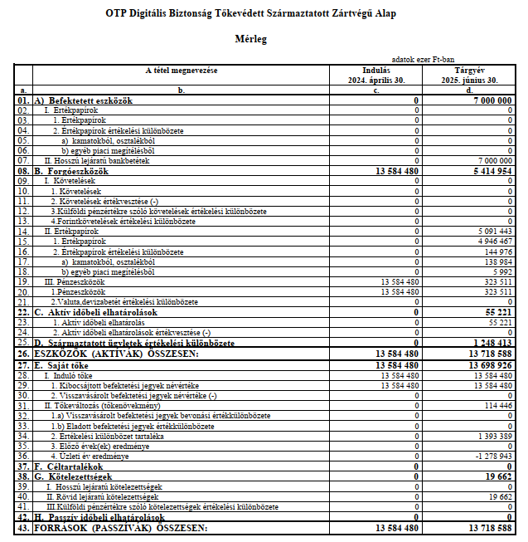
- Eredménykimutatás

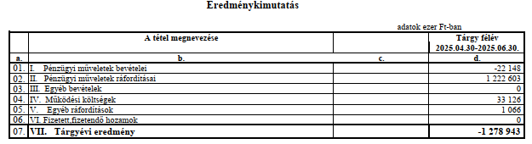

Beszámoló az I. félévről –

OTP Energiatrend Hozamvédett Zártvégű Alap

1. Általános adatok:

Az alap típusa: nyilvános, zártvégű értékpapír-befektetési alap
Az alap futamideje: 2023. januártól 2026. február 20-ig

A hivatalos nettó eszközérték számítás alapján az alap nettó eszközértéke és egy jegyre jutó nettó eszközértéke:

Dátum | nettó eszközérték (EUR) | havi változás (EUR) | egy jegyre jutó NEÉ (EUR) | havi változás (EUR)
2024.12.31 | 3,630,742,949 |  | 10721.510239
2025.01.31 | 3,670,731,802 | 39,988,853 | 10839.596511 | 118.086272
2025.02.28 | 3,689,487,456 | 18,755,654 | 10894.981576 | 55.385065
2025.03.31 | 3,706,413,929 | 16,926,473 | 10944.965108 | 49.983532
2025.04.30 | 3,728,808,563 | 22,394,634 | 11011.096007 | 66.130899
2025.05.30 | 3,764,864,127 | 36,055,564 | 11117.56736 | 106.471349
2025.06.30 | 3,811,492,685 | 46,628,558 | 11255.26054 | 137.693185

A forgalomban lévő befektetési jegyek száma 2024. június 30-án 338,641 db volt, amely megegyezik a tárgyidőszaki nyitóállománnyal. Az Alap zártvégű jellegéből adódóan a jegyzési időszak lezárultával új befektetési jegyek nem kerültek forgalomba. Az Alap befektetési jegyei bevezetésre kerültek a Budapesti Értéktőzsde kereskedési rendszerébe.

2. Vezetőségi jelentés:

Az alap eszközeinek döntő része kamatozó eszközökbe kerül befektetésre, amelyek biztosítják a tőke és a rögzített hozam megóvását. Az alap hozamát a mögöttes befektetés, azaz a Solactive European Green Deal Selection AR5% Indexre kiírt opció futamidő alatt elért teljesítménye határozza meg. Az index 43 olyan – főként európai – nagyvállalat részvényeiből összeállított kosár, amelyek az energiaátálláshoz kapcsolódó tevékenységet végeznek.
A mérleg lezárása után lényeges esemény az Alap tárgyévi gazdálkodásával kapcsolatban nem került felszínre. A beszámoló időszakában az Alap nem fizetett hozamot.

3. Vagyonkimutatás:

- Mérleg

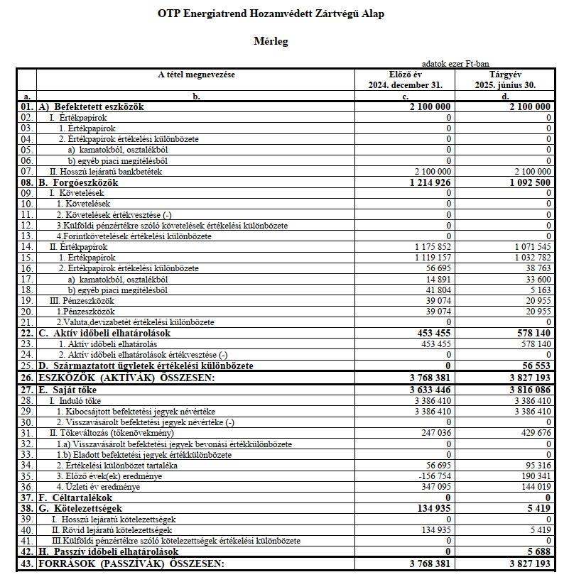
- Eredménykimutatás

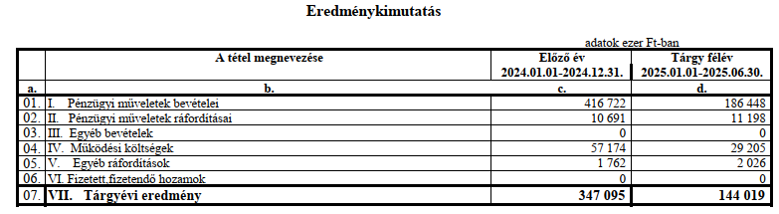
Beszámoló az I. félévről –

OTP Megatrend Hozamvédett Zártvégű Alap

1. Általános adatok:

Az alap típusa: nyilvános, zártvégű értékpapír-befektetési alap
Az alap futamideje: 2023. januártól 2028. február 18-ig

A hivatalos nettó eszközérték számítás alapján az alap nettó eszközértéke és egy jegyre jutó nettó eszközértéke:

Dátum | nettó eszközérték (EUR) | havi változás (EUR) | egy jegyre jutó NEÉ (EUR) | havi változás (EUR)
2024.12.31 | 1,419,193,427 |  | 11212.8043
2025.01.31 | 1,424,908,776 | 5,715,349 | 11257.96029 | 45.155994
2025.02.28 | 1,430,838,120 | 5,929,344 | 11304.80702 | 46.846732
2025.03.31 | 1,436,001,705 | 5,163,585 | 11345.60362 | 40.796601
2025.04.30 | 1,440,790,211 | 4,788,506 | 11383.43679 | 37.833166
2025.05.30 | 1,447,267,196 | 6,476,985 | 11434.61034 | 51.17355
2025.06.30 | 1,454,324,875 | 7,057,679 | 11490.37185 | 55.761514

A forgalomban lévő befektetési jegyek száma 2024. június 30-án 126 569 db volt, amely megegyezik a tárgyidőszaki nyitóállománnyal. Az Alap zártvégű jellegéből adódóan a jegyzési időszak lezárultával új befektetési jegyek nem kerültek forgalomba. Az Alap befektetési jegyei bevezetésre kerültek a Budapesti Értéktőzsde kereskedési rendszerébe.

2. Vezetőségi jelentés:

Az alap eszközeinek döntő része kamatozó eszközökbe kerül befektetésre, amelyek biztosítják a tőke és a rögzített hozam megóvását. Az alap hozamát az MSCI World IMI Select Food Industry & Innovation 5% Decrement Indexre kiírt opció futamidő alatt elért teljesítménye határozza meg. Az index olyan nagyvállalatok részvényeiből összeállított kosár, amelyek az élelmiszeripari technológiai átálláshoz kapcsolódó tevékenységet végeznek. A kiválasztott vállalatok mezőgazdasági, élelmiszer feldolgozói és kereskedelmi, valamint agrár- és élelmiszeripari gépgyártást végeznek.
A mérleg lezárása után lényeges esemény az Alap tárgyévi gazdálkodásával kapcsolatban nem került felszínre. A beszámoló időszakában az Alap nem fizetett hozamot.

3. Vagyonkimutatás:

4. Mérleg

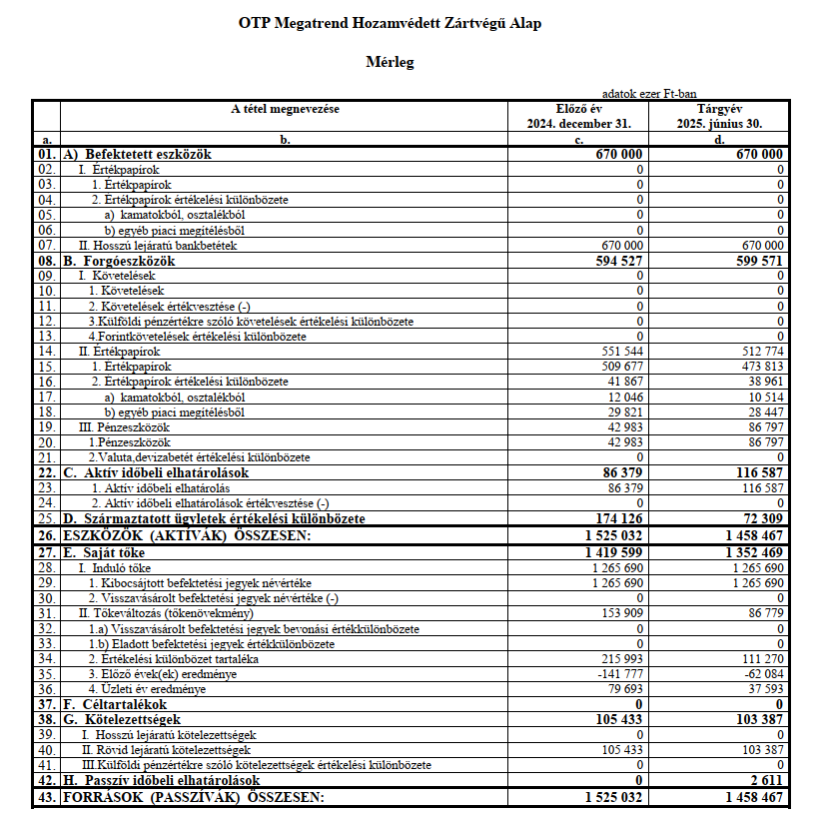

- Eredménykimutatás

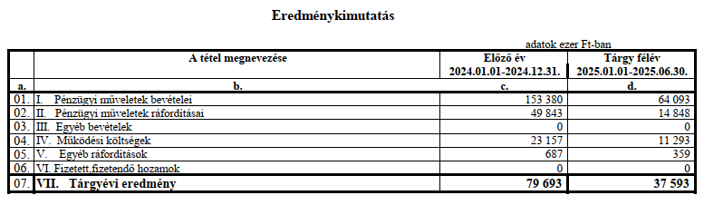
Beszámoló az I. félévről –

OTP Megatrend II. Hozamvédett Zártvégű Alap

1. Általános adatok:

Az alap típusa: nyilvános, zártvégű értékpapír-befektetési alap
Az alap futamideje: 2023. májustól 2025. október 31-ig

A hivatalos nettó eszközérték számítás alapján az alap nettó eszközértéke és egy jegyre jutó nettó eszközértéke:

Dátum | nettó eszközérték (EUR) | havi változás (EUR) | egy jegyre jutó NEÉ (EUR) | havi változás (EUR)
2024.12.31 | 11,873,115,101 |  | 12494.8593
2025.01.31 | 12,245,457,935 | 372,342,834 | 12886.70013 | 391.840834
2025.02.28 | 12,426,043,598 | 180,585,663 | 13076.7423 | 190.042161
2025.03.31 | 11,881,977,824 | -544,065,774 | 12504.18613 | -572.556169
2025.04.30 | 11,532,881,500 | -349,096,324 | 12136.80912 | -367.377004
2025.05.30 | 11,843,312,036 | 310,430,536 | 12463.49558 | 326.686454
2025.06.30 | 11,992,681,974 | 149,369,938 | 12620.68738 | 157.191802

A forgalomban lévő befektetési jegyek száma 2024. június 30-án 950,240 db volt, amely megegyezik a tárgyidőszaki nyitóállománnyal. Az Alap zártvégű jellegéből adódóan a jegyzési időszak lezárultával új befektetési jegyek nem kerültek forgalomba. Az Alap befektetési jegyei bevezetésre kerültek a Budapesti Értéktőzsde kereskedési rendszerébe.

2. Vezetőségi jelentés:

Az alap eszközeinek döntő része kamatozó eszközökbe kerül befektetésre, amelyek biztosítják a tőke és a rögzített hozam megóvását. Az alap hozamát a mögöttes befektetés, azaz a Solactive Global Artificial Intelligence ESG Net Return 11% VT 3% AR Indexre kiírt opció futamidő alatt elért teljesítménye határozza meg. Az index 26 olyan nagyvállalat részvényeiből összeállított kosár, amelyek a mesterséges intelligenciák fejlesztéséhez és alkalmazásához kínálnak hardver és szoftver megoldásokat.
A mérleg lezárása után lényeges esemény az Alap tárgyévi gazdálkodásával kapcsolatban nem került felszínre. A beszámoló időszakában az Alap nem fizetett hozamot.

3. Vagyonkimutatás:

- Mérleg

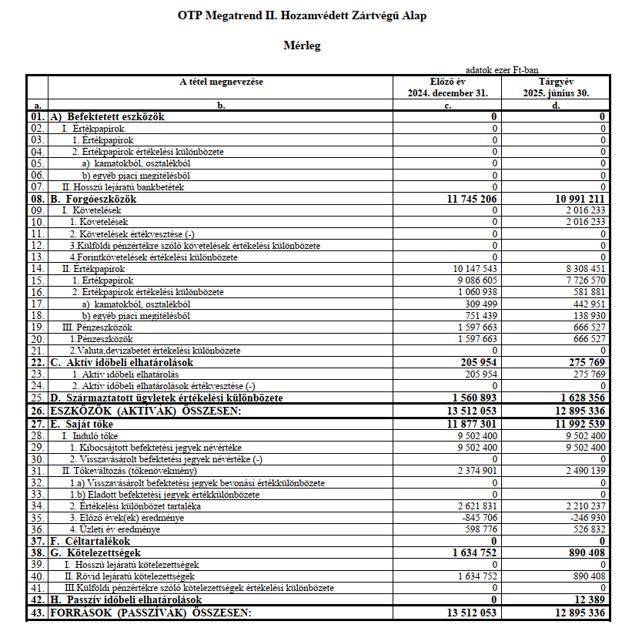

- Eredménykimutatás

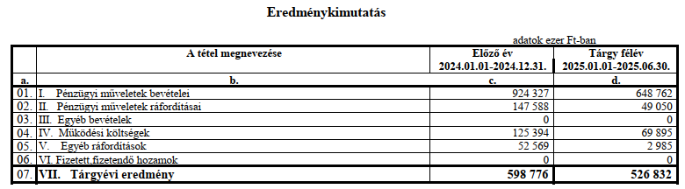

Beszámoló az I. félévről –

OTP Ökotrend Hozamvédett Zártvégű Alap

1. Általános adatok:

Az alap típusa: nyilvános, zártvégű értékpapír-befektetési alap
Az alap futamideje: 2023. szeptember 11-től 2026. november 30-ig

A hivatalos nettó eszközérték számítás alapján az alap nettó eszközértéke és egy jegyre jutó nettó eszközértéke:

Dátum | nettó eszközérték (EUR) | havi változás (EUR) | egy jegyre jutó NEÉ (EUR) | havi változás (EUR)
2024.12.31 | 1,845,095,240 |  | 10331.45887
2025.01.31 | 1,848,370,194 | 3,274,954 | 10349.79671 | 18.337836
2025.02.28 | 1,842,256,210 | -6,113,984 | 10315.56196 | -34.23475
2025.03.31 | 1,822,338,631 | -19,917,579 | 10204.03511 | -111.526844
2025.04.30 | 1,834,771,677 | 12,433,046 | 10273.65293 | 69.617817
2025.05.30 | 1,840,829,705 | 6,058,028 | 10307.57436 | 33.921429
2025.06.30 | 1,849,270,115 | 8,440,410 | 10354.83574 | 47.261381

A forgalomban lévő befektetési jegyek száma 2024. június 30-án 178,590 db volt, amely megegyezik a tárgyidőszaki nyitóállománnyal. Az Alap zártvégű jellegéből adódóan a jegyzési időszak lezárultával új befektetési jegyek nem kerültek forgalomba. Az Alap befektetési jegyei bevezetésre kerültek a Budapesti Értéktőzsde kereskedési rendszerébe.

2. Vezetőségi jelentés:

Az alap eszközeinek döntő része kamatozó eszközökbe kerül befektetésre, amelyek biztosítják a tőke és a rögzített hozam megóvását. Az alap hozamát a mögöttes befektetés, azaz a SGI
Clean Energy and Future Mobility ESG Filtered 8% VT ER Index-re kiírt opció futamidő alatt elért teljesítménye határozza meg. Az index 50-50%-os súllyal tartalmazza az alábbi két indexet: S&P Global Clean Energy Index és MSCI ACWI IMI Future Mobility ESG Filtered Index.
A mérleg lezárása után lényeges esemény az Alap tárgyévi gazdálkodásával kapcsolatban nem került felszínre. A beszámoló időszakában az Alap nem fizetett hozamot.

3. Vagyonkimutatás:

- Mérleg

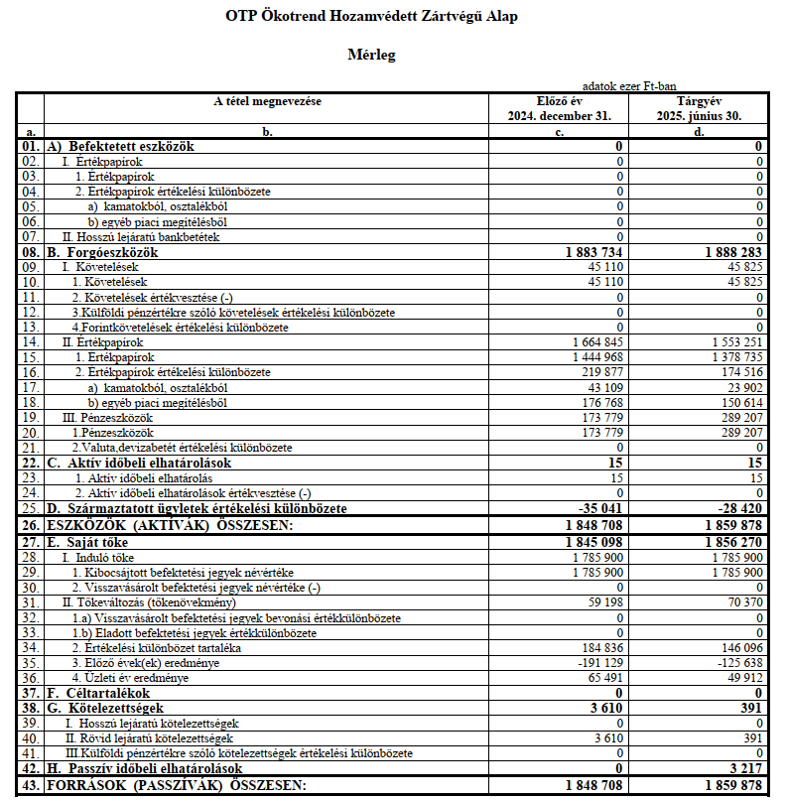

- Eredménykimutatás

